**“MANTENIMIENTO CON PARADA DE PLANTA Y EN OPERACIÓN DE LAS UNIDADES DE LA REFINERÍA DE BARRANCABERMEJA”**

**PLANTA : REFINERÍA U-2400 / sb2405**

**CLIENTE : ECOPETROL S.A.**

**INGENERÍA : ECOPETROL S.A.**

**UBICACIÓN : BARRANCABERMEJA**

**CONTRATO N° : No. 3023605**

|  |  |  |  |  |  |  |  |  |  |  |
| --- | --- | --- | --- | --- | --- | --- | --- | --- | --- | --- |
| 0 | EMITIDO | **4/09/2023** | MAURICIO CABALLERO  COORDINADOR HSE |  | **4/09/2023** | JORGE QUINTERO  LOGAN |  | **4/09/2023** | CARLOS EDUARDO GOMEZ  PLANEADOR PPL CALDERAS |  |
| Nr. | ASUNTO | FECHA | NOMBRE CARGO | FIRMA | FECHA | NOMBRE CARGO | FIRMA | FECHA | NOMBRE CARGO | FIRMA |
| REV | DESCRIPCIÓN | **EMISIÓN** | | | **REVISIÓN** | | | **APROBACIÓN** | | |

**INDICE**

1. OBJETIVO 3

2. ALCANCE 3

3. DOCUMENTOS DE REFERENCIA 3

4. DEFINICIONES 4

5. RESPONSABLES 5

6. RECURSOS 6

6.1 PERSONAL 6

6.2 EQUIPOS Y HERRAMIENTAS 6

7. LIDERZGO VISIBLE Y COMPROMISO GERENCIAL 6

7.2. PREMISAS HSE: 7

7.3. CAMINATA GERENCIAL: 8

8

7.3.1. CRONOGRAMA CAMINATA GERENCIAL: 8

7.4. CONVERSACIONES HSE: 9

METODOLOGÍA: 9

7.5. ESTRATEGIA EMPLEADA EN el T/A MANTENIMIENTO GENERAL (OVER HAUL) 2405 BASADA EN LOS COMPORTAMIENTOS OBSERVADOS: 11

7.6. ACTA DESAFIO CERO TOLERANCIA: 11

7.7. CONVERSATORIOS: 12

7.8. REVISIÓN DE CICLO DE TRABAJO RCT: 12

7.9. CRONOGRAMA DE REVISIONES DE CICLOS DE TRABAJO: 13

8. REGISTROS ASOCIADOS 13

# 1. OBJETIVO

Establecer mecanismos sistemáticos y proactivos por parte de la gerencia y línea de mando de la **UT-ITALCO,** en donde se evidencie el compromiso gerencial mediante seguimiento continuo de los aspectos HSE, en los trabajos asociados T/A MANTENIMIENTO GENERAL (OVER HAUL) 2405.

Este Liderazgo Visible y Compromiso Gerencial en materia de HSE se manifestará en todos los niveles de la organización, garantizando una actitud positiva y un comportamiento sano, seguro y limpio en todos los trabajadores de la organización, partiendo del principio “**Compromiso con la Vida”** definido en la Política Integral de ECOPETROL y teniendo como premisa las **REGLAS QUE SALVAN VIDAS** y las **CONDUCTAS BASICAS.**

# 2. ALCANCE

Aplica durante la intervención de los trabajos en la Fase de Ejecución en los trabajos asociados T/A MANTENIMIENTO GENERAL (OVER HAUL) 2405, en las cuales la Gerencia y línea de mando de la **UT-ITALCO**, realizara caminatas Gerenciales y Aseguramiento de comportamientos partiendo del auto observación, identificación y realimentación oportuna de comportamientos que representan riesgos.

Dentro de los aspectos importantes del plan de liderazgo y compromiso Gerencial se encuentran:

* Identificación temprana de peligros y riesgos
* Aplicación Rigurosa de controles
* Ejecución y seguimiento a presupuesto HSE
* Cumplimiento de las PREMISAS HSE, OBJETIVOS Y METAS DEL CONTRATO
* Reconocimiento de conductas y comportamientos sanos, seguros y limpios.

# 

# 3. DOCUMENTOS DE REFERENCIA

* Anexo A-7.7.82 Obligaciones generales del contratista en materia HSE GAB-F-207
* Anexo A-7.7.83 Obligaciones específicas del contratista en materia HSE GAB-F-208
* Reglas que salvan vidas Ecopetrol
* Folleto caminata gerencial de la UT-ITALCO
* FRM-BCA-19.370.3.HSE17 Cronograma de aseguramiento de comportamientos
* FRM-BCA-19.370.3.HSE18 Cronograma de caminata gerencial
* Decreto Único Reglamentario del sector trabajo- Decreto 1072 de 2015
* Estándares mínimos de la Seguridad y salud en el trabajo SG SST- Resolución 0312 de 2019

# 4. DEFINICIONES

* **Compromiso con la vida**: Es actuar para garantizar un entorno sano, seguro y limpio en las actividades diarias, anteponiendo la integridad de las personas, del medio ambiente y de la comunidad como valor prioritario. Implica identificar y valorar de manera anticipada los riesgos e implementar las acciones necesarias para eliminarlos, controlarlos o reducirlos.
* **Comportamiento por mejorar:** Corresponde a los comportamientos que se desvían de lo establecido en los comportamientos sanos, seguros y limpios, y que pueden causar un riesgo o impacto negativo en la salud, integridad de las personas, en el medio ambiente o en la integridad instalaciones. Es cualquier acto subestándar que las personas realizan. Dentro de la gestión de incidentes y fallas de control, el acto subestándar es considerado una falla de control. Crear hábitos sanos, seguros y limpios en todos los niveles de la organización.
* **Comportamiento sano, seguro y limpio:** Corresponde a los comportamientos de las personas para su protección, la de quienes les rodean, la protección del ambiente y las instalaciones. Estas acciones pueden estar enmarcadas en las normas y procedimientos o pueden obedecer a los conocimientos, experiencia y/o análisis de quien los demuestra. Bajo esta filosofía estos comportamientos se deben demostrar tanto dentro como fuera del trabajo.
* **Peligro:** Es una fuente, elemento, condición o situación que tiene el potencial de causar daño a las personas (lesión o enfermedad), la economía, el ambiente o la imagen, como, por ejemplo: gasolina, energía eléctrica, altura, etc.

* **Riesgo:** Producto de combinar la probabilidad de que un evento específico indeseado ocurra y la severidad de las consecuencias.

# 5. RESPONSABLES

* **Gerente del contrato:** debe definir y asignar los recursos financieros, técnicos y el personal necesario para el diseño, implementación, revisión, evaluación y mejora de las medidas de prevención y control, para la gestión eficaz de los peligros y riesgos en el lugar de trabajo.

Otra de las responsabilidades del Gerente de la UT-ITALCO en materia HSE es que deberá asegurar que toda la línea de mando designada al mismo (directores, Residentes, Supervisores, Coordinadores, Jefes de Cuadrilla, y todo aquel que tenga personal a cargo), asuman su responsabilidad como líderes de la implementación del plan HSE, al igual que el cumplimiento de las reglas que salvan vidas y las conductas básicas.

* **HSE Operativo:** debe asesorar a la línea de mando en la correcta implementación de medidas preventivas que garanticen la identificación temprana de peligros y riesgos e implementación de controles efectivos los cuales prevengan daños en la salud e integridad de los trabajadores.
* **Planeador General:** debe garantizar que la línea de mando opere bajo el cumplimiento de la normatividad nacional vigente aplicable en materia de seguridad y salud en el trabajo, en armonía con los estándares mínimos del Sistema Obligatorio de Garantía de Calidad del Sistema General de Riesgos Laborales tratados en el artículo 14 de la Ley 1562 de 2012; adoptara las reglas que salvan vidas como un estilo de vida al igual que el cumplimiento de las conductas básicas.
* **Personal Operativo:** participar activamente en la implementación de prácticas seguras, generar la respectiva toma de conciencia en la identificación de peligros y Valoración de riesgos establecidos en el análisis de riesgo; dar cumplimento a las obligaciones que les correspondan en materia de Medicina, Higiene y Seguridad Industrial, de acuerdo con las normas legales vigentes y la reglamentación establecidas por la UT-ITALCO; adoptara las reglas que salvan vidas como “Compromiso de Vida”, Interiorizar los procedimientos e instructivos para el desarrollo seguro de sus actividades, aplicara las reglas que salvan vidas y las conductos básicas.
* **Supervisor:** es el encargado de asegurar que el personal ejecute practicas seguras bajo los lineamientos de la disciplina operativa y desarrolle habilidades en la identificación de peligros, evaluación de riesgos y la aplicabilidad de controles específicos para cada actividad; además adoptara las reglas que salvan vidas como “Compromiso de Vida” al igual que el cumplimiento las conductas básicas., elaborar y actualizar los procedimientos para las actividades y/o procesos asignados y ejecutar las revisiones de los ciclos de trabajo de las actividades y procesos a su cargo.

# 6. RECURSOS

## 

# 6.1 PERSONAL

* Gerente General
* Planeador General
* Líderes Visibles de la Organización
* Supervisores de las Especialidades
* Personal operativo

# 6.2 EQUIPOS Y HERRAMIENTAS

* Computador
* Formatos de RCT

# 7. LIDERZGO VISIBLE Y COMPROMISO GERENCIAL

El plan de liderazgo refleja el compromiso de los Gerentes y líneas de mando de la organización en relación con la implementación del SG-SST y los estatutos de ley correspondientes.

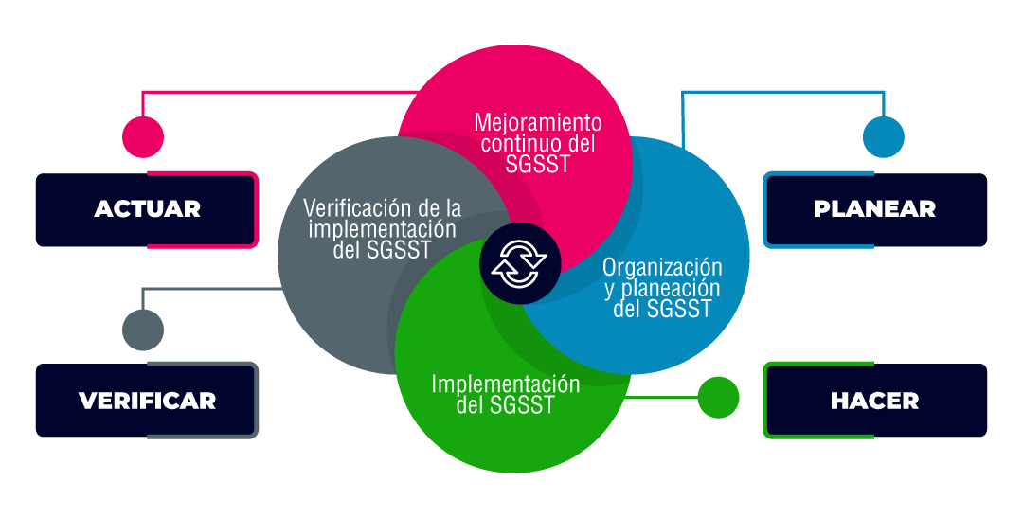

Este Liderazgo Visible y Compromiso Gerencial en materia de HSE deberá garantizar una actitud positiva y un comportamiento sano, seguro y limpio en todos los trabajadores de la organización, partiendo del principio “**Compromiso con la Vida”** definido en la Política Integral de ECOPETROL y teniendo como premisas las **REGLAS QUE SALVAN VIDAS** y las **CONDUCTAS BASICAS.**

**Dentro de las actividades de Liderazgo a desarrollar en los trabajos asociados T/A MANTENIMIENTO GENERAL (OVER HAUL) 2405.**

* Caminatas Gerenciales
* Aseguramiento de comportamientos
* Conversatorios de líderes visibles
* Revisiones de ciclo de trabajo
* Revisión de tareas criticas

Durante el desarrollo de las actividades planeadas se deberá tener en cuenta las habilidades de un líder en SST, con el fin de identificar y minimizar los peligros y riesgos generados durante el mantenimiento de la caldera 2405.

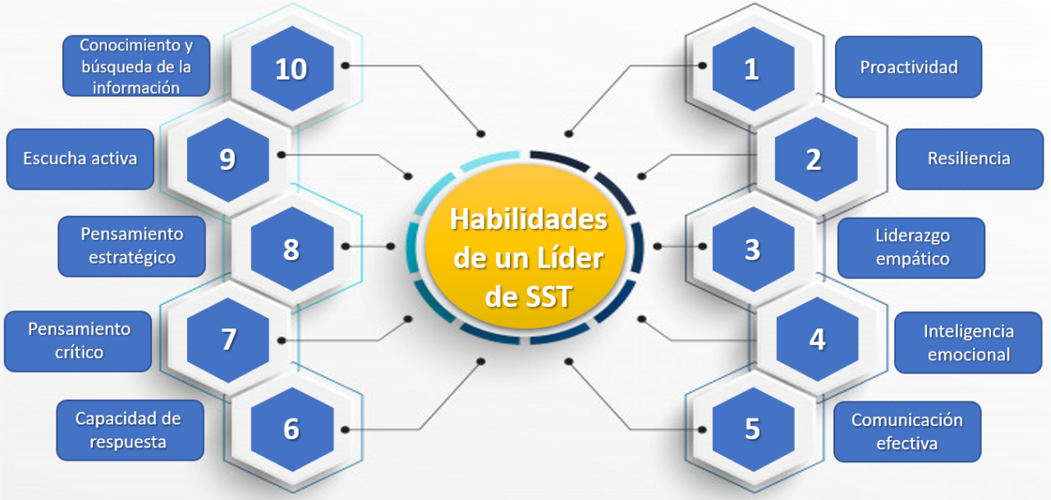

# 7.2. PREMISAS HSE:

|  |  |  |
| --- | --- | --- |
| ITEM | **INDICADOR\*** | **Meta** |
| 1 | TRIF (Índice de Frecuencia Total de Casos Registrables) | 0 |
| 2 | Número de accidentes dentro del trabajo | 0 |
| 3 | (IA) Incidentes ambientales por causa Operacional | 0 |
| 4 | (TAV) Tasa de accidentes vehiculares | 0 |
| 5 | IFSP Nivel I (Índice Frecuencia seguridad de procesos) | 0 |
| 6 | Cumplimiento de estándares HSE | 100% |
| 7 | Cumplimiento tiempos y de hitos del Plan de HSE | 100% |
| 8 | Reporte y gestión de Incidentes ocupacionales | 100% |
| 9 | Gestión total de Incidentes y hallazgos | 100% |
| 10 | Prácticas de Cultura HSE | 100% |

# 7.3. CAMINATA GERENCIAL:

El diagrama de Barra relaciona el total caminatas Gerenciales a ejecutar en la T/A MANTENIMIENTO GENERAL (OVER HAUL) 2405, proyectando 90 días, sin embargo, estos valores pueden variar dependiendo de los tiempos acordados con el cliente.

# 

# 7.3.1. CRONOGRAMA CAMINATA GERENCIAL:

|  |
| --- |
|  |

**Anexo 1. FRM-BCA-19.370.3. HSE18 Cronograma de Caminata Gerencial**

# 7.4. CONVERSACIONES HSE:

El objetivo de las conversaciones HSE, es crear hábitos sanos, seguros y limpios en todos los niveles de la organización y determinar oportunamente los comportamientos por mejorar, permitiendo el diálogo con los trabajadores para que sea modificado y/o asegurado, para lograr cero accidentes y enfermedades ocupacionales en la empresa.

En el diagrama de barra relaciona los conversaciones HSE, que se realizar por cargo T/A MANTENIMIENTO GENERAL (OVER HAUL) 2405, proyectado 90 días, sin embargo, estos valores pueden variar dependiendo de los tiempos acordados con el cliente.

# METODOLOGÍA:

Antes de iniciar el aseguramiento de comportamientos, el observador debe:

* Autoevaluar los comportamientos propios y asegurar que estos son coherentes a los que va a realimentar.
* Contar con la capacitación y entrenamiento requerido para realizar el Aseguramiento de Comportamientos
* Desarrollar y fortalecer las características de un observador de comportamientos, las cuales son:
* Ser ejemplo de comportamientos Sanos, Seguros y Limpios.
* Ser un comunicador asertivo. Establecer relaciones con los observados de manera empática.
* En caso de no pertenecer a la orden de servicio deberá avisar con anticipación por medio de un correo electrónico al coordinador HSE de la orden de servicio y/o al líder de la parada.
* Tener la habilidad para formular preguntas y permitir que sean los observados quienes lleguen a conclusiones y acuerdos.
* Tener la habilidad para identificar las motivaciones y así definir estrategia de abordaje
* Ser un motivador con sus palabras y actitudes.

**7.4.1. CRONOGRAMA DE ASEGURAMIENTO DE COMPORTAMIENTOS:**

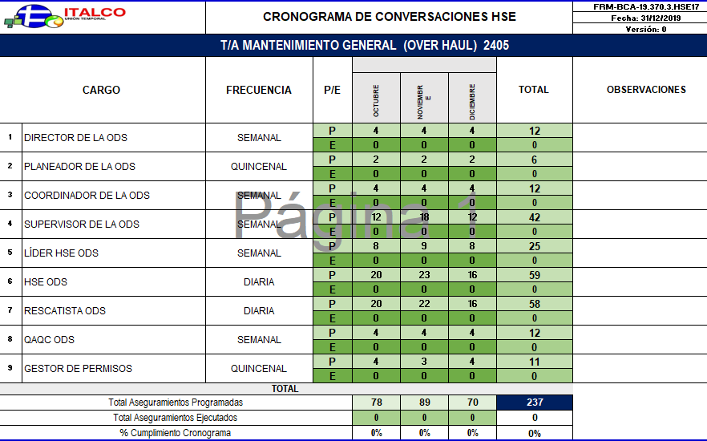

Anexo 2. FRM-BCA-19.370.3. HSE17 Cronograma de Conversaciones HSE.

Nota: el Pareto de estas observaciones deben ser analizados por el Líder HSE de la ODS de la UT-ITALCO y el Líder HSE de operaciones con el fin de generar planes de acción de manera inmediata.

# 7.5. ESTRATEGIA EMPLEADA EN el T/A MANTENIMIENTO GENERAL (OVER HAUL) 2405 BASADA EN LOS COMPORTAMIENTOS OBSERVADOS:

* Los comportamientos reportados con el nivel de riesgo bajo serán divulgados y se generarán los planes de acción de manera inmediata de ser necesario ayudados de la sensibilización en campo del personal operativo y supervisor encargado de la tarea.
* Los comportamientos reportados con el nivel de riesgo medio se generarán los planes de acción de manera inmediata, esta o estas personas serán trasladadas al contenedor HSE en donde recibirán la respectiva sensibilización de acuerdo con el comportamiento observado, firmaran un acta de compromiso con la vida acompañado del Supervisor ejecutor y el Gerente de la parada de planta.
* Los comportamientos reportados con el nivel de riesgo alto serán investigados y se generarán planes de acción de manera inmediata, esta o estas personas serán trasladadas al contenedor HSE en donde recibirán la respectiva sensibilización de acuerdo con el comportamiento observado, firmara un acta de compromiso con la vida acompañado del Supervisor ejecutor y el Gerente de la parada de planta; posteriormente la UT-ITALCO aplicara el programa de disciplina progresiva.

# 7.6. ACTA DESAFIO CERO TOLERANCIA:

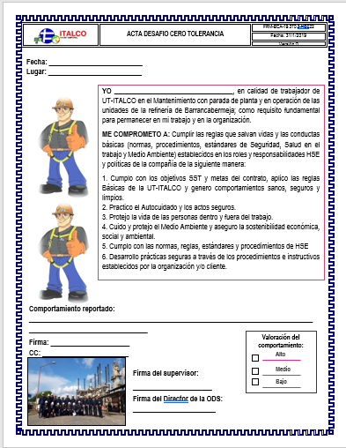

**Anexo 4. FRM-BCA-19.370.3.HSE22 Acta de Desafío cero tolerancia.**

# 7.7. CONVERSATORIOS:

Durante la ejecución de la orden de servicio asignada en el mantenimiento general de la caldera SB-2405, los líderes de la organización realizaran conversatorio de la siguiente manera:

|  |  |  |  |  |
| --- | --- | --- | --- | --- |
| CONVERSATORIO DE LIDERES VISIBLES | | | | |
| EVENTO | **FRECUENCIA** | **CARGO** | **TIEMPO** | **TOTAL** |
| CONVERSATORIOS | Uno Quincenal | Coordinador HSE de la orden de servicio | 15 min. | 6 |
| Uno Mensual | Director del proyecto | 15 min. | 4 |
| Uno Quincenal | HSE Operativo | 15 min. | 6 |
| Uno Quincenal | Rescatista | 15 min. | 6 |
| Uno Quincenal | Supervisor | 15 min. | 6 |
| TOTAL | | | | **28** |

**Anexo 3. Plan de Conversatorios de líderes visibles.**

# 7.8. REVISIÓN DE CICLO DE TRABAJO RCT:

El Diagrama de Barra relaciona el total Ciclos de trabajo que se realizaran en la orden de servicio asignada en el mantenimiento general de la caldera SB2405.

# 7.9. CRONOGRAMA DE REVISIONES DE CICLOS DE TRABAJO:

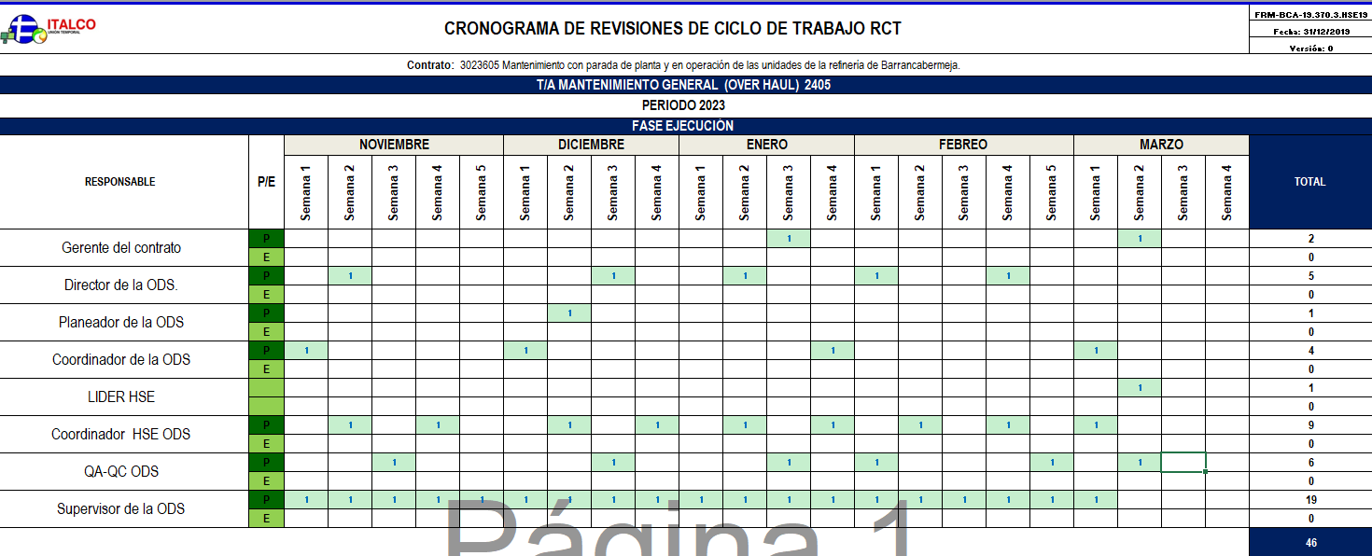

Anexo 3. FRM-BCA-19.370.3. HSE19 Cronograma de Revisiones Ciclo de trabajo.

# 8. REGISTROS ASOCIADOS

* UT-DE-F02 Control de Asistencia a Actividades
* Folleto caminata Gerencial
* FRM-BCA-19.370.3.HSE13 Formato de reporte actos y condiciones V0
* Folleto RCT
* Cronograma de auditoria
* FRM-BCA-19.370.3.HSE17 Cronograma de aseguramiento de comportamientos
* FRM-BCA-19.370.3.HSE18 Cronograma de Caminata Gerencial
* FRM-BCA-19.370.3.HSE19 Cronograma de ciclo de trabajo RCT